Výhodnější podmínky ubytování pro hosty Masarykovy univerzity

V roce 2011 má Masarykova univerzita zajištěnou spolupráci s následujícími hotely:

- Hotel Continental Brno
- Hotel International Brno
- Hotel Voroněž Brno
- Holiday Inn Brno
- Garni hotel Vinařská

1. Hotel Continental Brno
Kounicova 6, Brno

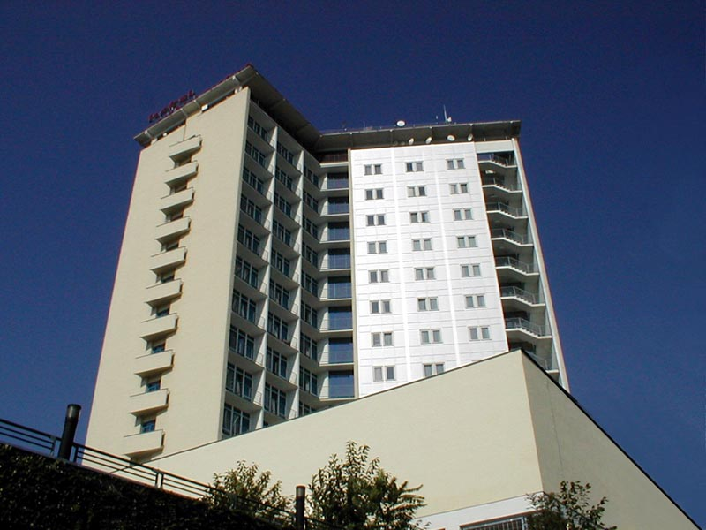

Typ ubytování | Smluvní cena pro MU | Standardní cena
Dvoulůžkový pokoj STANDARD pro 1 osobu | 1 200 Kč | 1 550 Kč
Dvoulůžkový pokoj STANDARD pro 2 osoby | 1 600 Kč | 1 900 Kč
Dvoulůžkový pokoj SUPERIOR pro 1 osobu | 1 600 Kč | 2 100 Kč
Dvoulůžkový pokoj SUPERIOR pro 2 osoby | 1 800 Kč | 2 300 Kč
Dvoulůžkový pokoj DESIGN pro 1 osobu | 3 115 Kč | 3 200 Kč
Dvoulůžkový pokoj DESIGN pro 2 osoby | 3 250 Kč | 3 400 Kč

Uvedené ceny jsou platné za pokoj a noc včetně snídaně a DPH a jsou závazné pro celé období trvání smlouvy, a to i v době konání veletržních akcí.

Platnost smlouvy: do 31. 12. 2011

Rezervace: tel. 541 519 516, info@continentalbrno.cz

2. Hotel International Brno
Husova 16, Brno

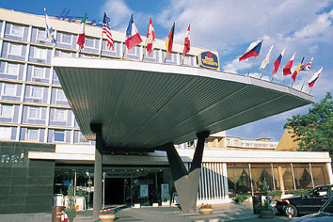

Běžná sezóna
 | Jednolůžkový  pokoj | Dvoulůžkový  pokoj | Dvoulůžkový  pro 1 osobu | Junior Suite | Business Suite | Suite  (4 Pax)  2 bedrooms
Premier | 4490 | 4990 | 4490 | - | 6900 | 11000
Executive | 3990 | 4500 | 3990 | 5900 | - | -

Veletrhy (speciální ceny)
 | Jednolůžkový  pokoj | Dvoulůžkový  pokoj | Dvoulůžkový  pro 1 osobu | Junior Suite | Business Suite
IBF  12. – 16. 4. 2011 | 4490 | 4490 | 4490 | 5900 | 6900
AUTOTEC  4. – 9. 6. 2011 | 4490 | 4990 | 4490 | 5900 | 6900
GRAND PRIX  12. – 14. 8. 2011 | 5500 | 6900 | 6900 | 8000 | 9000
MSV  3. – 7. 10. 2011 | 6700 | 7200 | 6700 | 8000 | 9000

Přistýlka | 1200 Kč/noc
Parkování před hotelem | 200 Kč/den
Podzemní garáže | 350 Kč/den
Pes | 500 Kč/den

Uvedené ceny ubytování jsou za pokoj a noc včetně bufetové snídaně a DPH. Pokoje jsou vybaveny klimatizací, pevným internetovým připojením LAN a pokryty WiFi signálem. V ceně pokoje je zahrnut volný vstup do bazénu, whirlpoolu, sauny a páry.

Uvedené ceny jsou orientační, aktuální ceny jsou uvedeny na https://www.hotelinternational.cz/rezervace/.

Hotel International poskytuje při ubytování hostů Masarykovy univerzity jednotnou slevu ve výši 30 % z aktuálních pultových cen.

Platnost smlouvy: neomezená

Rezervace: tel. 542 122 111, e-mail reservation@hotelinternational.cz

3. Hotel Voroněž Brno
Křížkovského 47, Brno

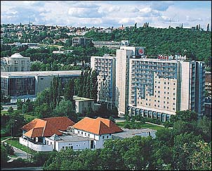

Typ ubytování | Smluvní cena pro MU | Smluvní cena v obd. MSV (13. - 17. 9.) | Standardní cena | Standardní cena  v obd. MSV
OREA Hotel Voroněž I****
Dvoulůžkový STANDARD – 1 os. | 1 675 Kč | 3 780 Kč | 3 350 Kč | 6 358 Kč
Dvoulůžkový STANDARD – 2 os. | 1 975 Kč | 4 445 Kč | 3 950 Kč | 7 472 Kč
Dvoulůžkový SUPERIOR – 1 os. | 2 060 Kč | 4 774 Kč | 4 120 Kč | 8 024 Kč
Dvoulůžkový SUPERIOR – 2 os. | 2 370 Kč | 5313 Kč | 4 740 Kč | 8 925 Kč
Voroněž II***
Dvoulůžkový CLASSIC –  1 os. | 1 360 Kč | 3 339 Kč | 2 720 Kč | 5 300 Kč
Dvoulůžkový CLASSIC –  2 os. | 1 480 Kč | 3 710 Kč | 2 960 Kč | 5 890 Kč

Uvedené ceny ubytování jsou za pokoj a noc včetně bufetové snídaně a DPH.
Platnost smlouvy: do 31. 12. 2011
Rezervace: tel. 543 141 375, e-mail info@voronez.cz
4. Holiday Inn Brno
Křížkovského 20, Brno

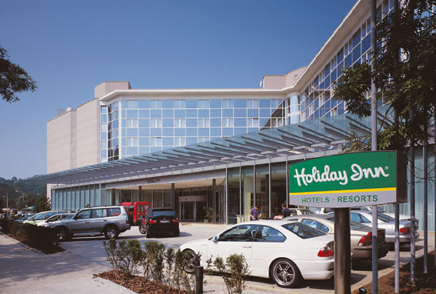

Typ ubytování | Smluvní cena | Pultová cena
Dvoulůžkový pokoj STANDARD | 2 300 Kč | 3 550 Kč
Dvoulůžkový pokoj EXECUTIVE | 2 900 Kč | 4 150 Kč
Apartmá | 3 900 Kč | 5 150 Kč

Cena pro skupinové rezervace nad 50 pokojů budou domluveny na základě individuální smlouvy. Cena zahrnuje 10 % DPH, vstupné do fitness včetně sauny a internetové připojení na pokoji (LAN/ethernet). Cena nezahrnuje snídani.

Holiday Inn Brno poskytuje při ubytování hostů Masarykovy univerzity jednotnou slevu ve výši 35 % z aktuálních pultových cen.

Platnost smlouvy: do 31. 12. 2011

Rezervace: tel. 543 122 018/019/028, fax: 543 246 990, e-mail reservations@hibrno.cz
5. Garni hotel Vinařská
Vinařská 5, Brno

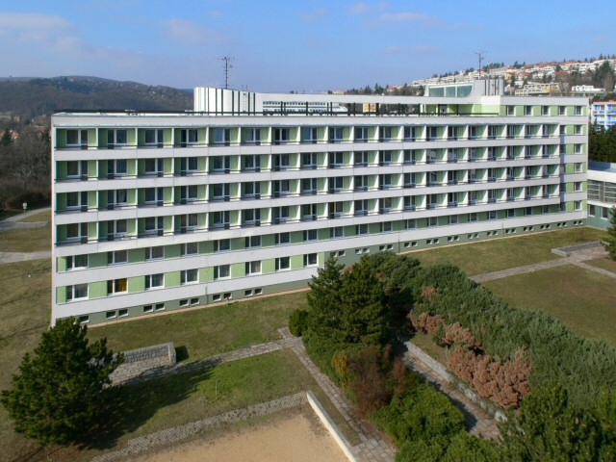

 | CENA ZA POKOJ / NOC
 | HOTEL GARNI
 | Dvoulůžkový pokoj |  | Třílůžkový pokoj | Apartmán | Dvoulůžkový standard
 | 1 osoba | 2 osoby | 3 osoby | 4 osoby | 1 osoba | 2 osoby
Zákl.cena | 890,- | 1180,- | 1620,- | 2060,- | 790,- | 980,-
Kateg. 1 | 1540,- | 1680,- | 2120,- | 2560,- | 1190,- | 1330,-
Kateg. 2 | 2640,- | 2780,- | 3720,- | 4310,- | 2300,- | 2440,-
Hosté MU | 790,- | 980,- | 1500,- | 1860,- | 600,-
Kategorie 1: Salima, IBF, Motto GP
Kategorie 2: MSV

Uvedené ceny jsou za pokoj a noc včetně snídaně a DPH.

PAUŠÁL: 1 osoba 2 osoby
Hosté MU 7000,-/měsíc 8000,-/měsíc
Veřejnost 8000,-/měsíc 10000,-/měsíc

Rezervace: tel. 549 49 2757, 549 49 2705, e-mail hotel@skm.muni.cz, recepce: 549 49 2713

Ubytování pro hosty MU a veřejnost na ostatních kolejích a UNI hotelech MU jsou uvedeny na webových stránkách SKM www.skm.muni.cz.

